LAPORAN RESMI

PRAKTIKUM DESAIN WEB

**MODUL IV**

**PENGENALAN FORM & FRAME**



**NIM : 21104410055**

**NAMA : KHARISMA DINDA AMARETA**

**JURUSAN : TEKNIK INFORMATIKA**

**KELAS : TI-3B 2022**

**TGL. PRAKTEK : 26 DESEMBER 2022**

**JURUSAN TEKNIK INFORMATIKA**

**FAKULTAS TEKNOLOGI INFORMASI**

**UNIVERSITAS ISLAM BALITAR**

**2022**

LEMBAR PERSETUJUAN

**MODUL IV**

**PENGENALAN FORM & FRAME**

**NIM : 21104410055**

**NAMA : KHARISMA DINDA AMARETA**

**JURUSAN : TEKNIK INFORMATIKA-B**

**KELAS : TI-3B 2022**

**TGL. PRAKTEK : 26 DESEMBER 2022**

**Disetujui,**

**Blitar, Desember 2022**

**Dosen**

**Mohammad Faried Rahmat, S.ST., M.Tr.T**

**NIDN.**

**BAB I**

**PENDAHULUAN**

1. **Form**

Form merupakan bagian pada HTML yang dapat digunakan untuk membuat elemen Form pada halaman Web.

Elemen Form dapat terdiri dari check box, radio button, menu, text box, text area, dan button.

[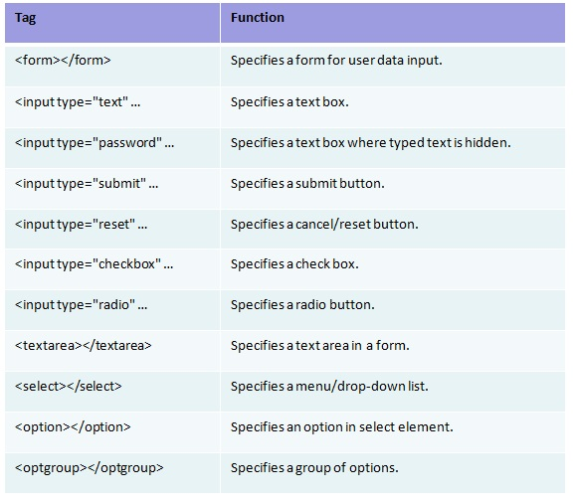](https://socs.binus.ac.id/files/2018/12/vio-9.jpg)

Berikut merupakan beberapa elemen Form yang akan dibahas :

1. Text fields  
   Text fields digunakan ketika pengguna ingin mengisi field seperti kata, angka dan lainnya.  
   Pada umumnya text field pada browser diberi kapasitas sebanyak 20 karakter.  
   [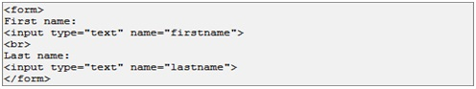](https://socs.binus.ac.id/files/2018/12/vio-10.jpg)
2. Text Area  
   Text area dimana merupakan elemen yang dapat menyimpan kata dan dapat diperluas jika pengguna memasukkan lebih banyak text sehingga dapat dimasukkan pada elemen text area.

[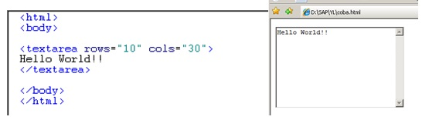](https://socs.binus.ac.id/files/2018/12/vio-11.jpg)

1. Radio Buttons  
   Radio Buttons digunakan ketika memerlukan form yang dapat memilih salah satu diantara beberapa pilihan.

[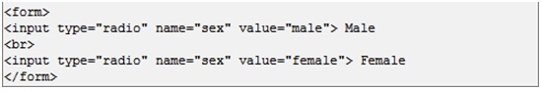](https://socs.binus.ac.id/files/2018/12/vio-12.jpg)

1. Checkbox  
   Checkbox digunakan ketika memerlukan form yang dapat memilih lebih dari satu pilihan.

[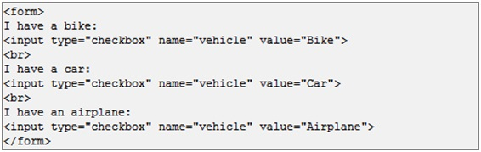](https://socs.binus.ac.id/files/2018/12/vio-13.jpg)

1. Drop Down Box  
   Drop-down box, biasanya digunakan ketika memilih satu pilihan diantara banyak pilihan.

[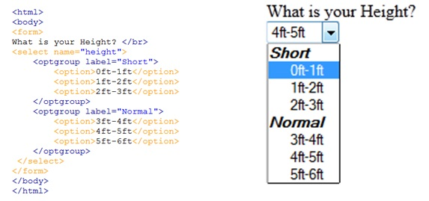](https://socs.binus.ac.id/files/2018/12/vio-14.jpg)

1. Button  
   Elemen button ini biasa digunakan untuk membuat sebuah tombol, sehingga pengguna dapat melakukan suatu aksi.

[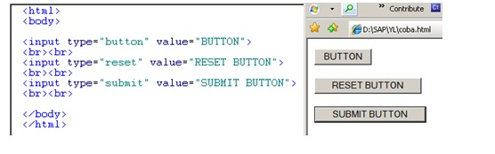](https://socs.binus.ac.id/files/2018/12/vio-15.jpg)

1. **Frame**

Frame pada HTML digunakan untuk menyematkan dokumen lain di daam dokumen HTML saat ini.  Untuk membuat sebuah frame, terlebih dahulu kita harus membuat halaman-halaman web yang ingin kita gabungkan dalam frame tersebut.

|  |
| --- |
| <iframe src=”url” title=”description”> </iframe> |

Gunakan atribu height dan width untuk menentukan ukuran iframe. Tinggi dan lebar ditentukan dalam piksel secara default. Contoh:

|  |
| --- |
| <iframe src=”frame.html” height=”100” width=”100” title=”iframe title”> </iframe> |

Beberapa atribut yang dapat digunakan dalam tag frame adalah:

* frameborder (membuat ketebalan garis bingkai)
* name (menentukan nama frame)
* noresize (tidak memperbolehkan frame diberi ukuran)
* scrolling (membuat frame dapat di scroll atau digulir)
* src (menentukan sumber halaman yang akan ditampilkan di dalam frame)

1. **Pengertian Meta Tag**

Tag <meta> mendefinisikan metadata tentang dokumen HTML. Metadata tidak akan ditampilkan di halaman, tetapi dapat diolah oleh mesin. Metadata digunakan oleh browser (bagaimana menampilkan konten atau memuat ulang halaman), mesin pencari (kata kunci), dan layanan web lainnya. Meta tag terdiri dari tiga jenis, yaitu meta title, meta description, dan meta keyword.

1. Meta Title

Meta title (disebut juga title tag) adalah elemen di bagian “head” dokumen HTML yang mendefinisikan judul setiap halaman situs web. Berikut ini code sample meta title pada sebuah website. Di dalam tag title, tuliskan secara singkat judul halaman website Anda.

|  |
| --- |
| <head><title>Contoh Judul</title></head> |

1. Meta Description

Meta Description adalah atribut HTML yang memberikan ringkasan singkat dari halaman web. Pada mesin pencari seperti Google, meta deskripsi akan ditampilkan dalam hasil pencarian. Berfungsi untuk menunjukkan deskripsi singkat dari halaman *web kepada search*

*Engine.*

Berikut ini code sample meta description pada sebuah website. Pada bagian description, Anda bisa menuliskan deskripsi singkat tentang halaman website Anda.

|  |
| --- |
| <head><meta name="description" content="Ini adalah contoh meta descriptions. Akan sering muncul di hasil pencarian."></head> |

1. Meta Keyword

Meta Keyword adalah jenis Meta Tag dalam HTML halaman web yang mendeskripsikan konten situs web secara singkat dan ringkas. Umumnya ditulis dalam huruf kecil, dan dipisahkan dengan koma. Hal terpenting yang harus dipastikan adalah kata kunci (meta keywords) yang Anda pilih relevan dengan halaman yang bersangkutan. Fungsi Meta Keywords untuk memberikan informasi beberapa kata kunci atau keywords yang relevan pada suatu halaman website.

Berikut ini sample code meta keyword. Pada bagian content, anda cukup menginputkan keywods yang relevan dengan artikel atau konten halaman website Anda. Beberapa keywords dapat diinput dengan dipisahkan tanda koma.

|  |
| --- |
| <meta name="keywords" content="seo, panduan seo, search engine optimisation, search engine optimization"> |

1. **Pengertian Embeed**

Embeed digunakan untuk menyisipkan media (misalnya musik/video) ke dalam halaman web. Selain itu embed dapat diartikan sebagai kemampuan pada HTML dalam memasukkan data atau object dari software lain.

**BAB II**

**TUGAS PRAKTIKUM**

**2.1 Source Code dan Output Tugas Praktikum**

* **Tugas Praktek 1.html**

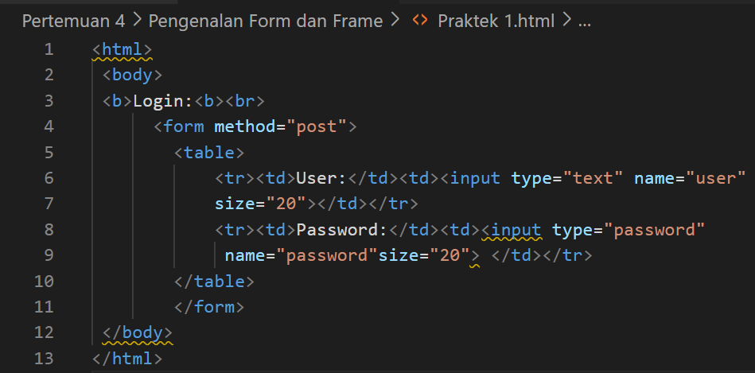

**Output :**

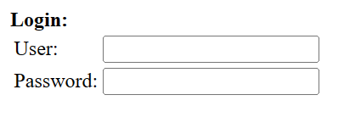

* **Tugas Praktek 2.html**

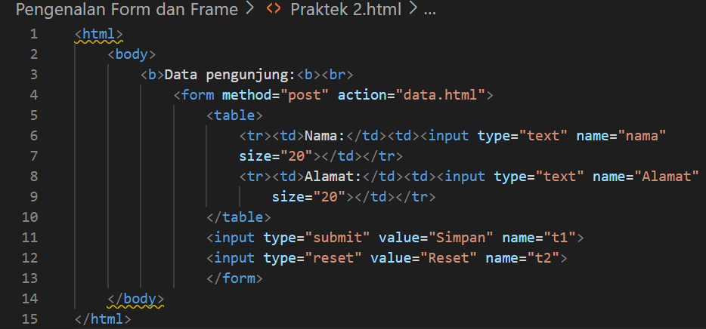

**Output :**

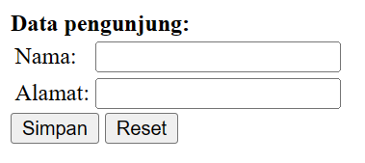

* **Tugas Praktek 3.html**

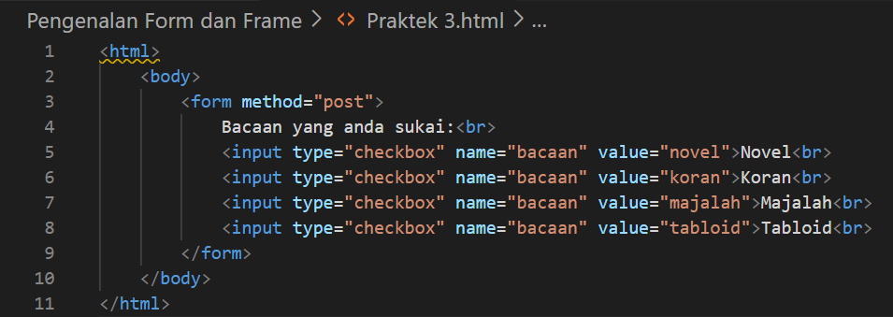

**Output :**

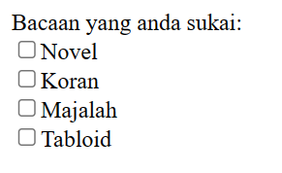

* **Tugas Praktek 4.html**

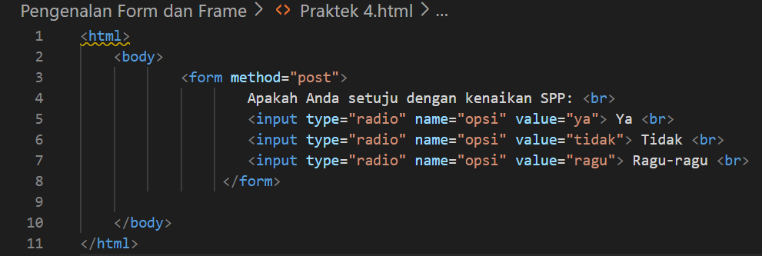

**Output :**

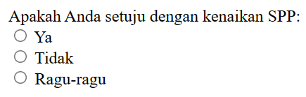

* **Tugas Praktek 5.html**

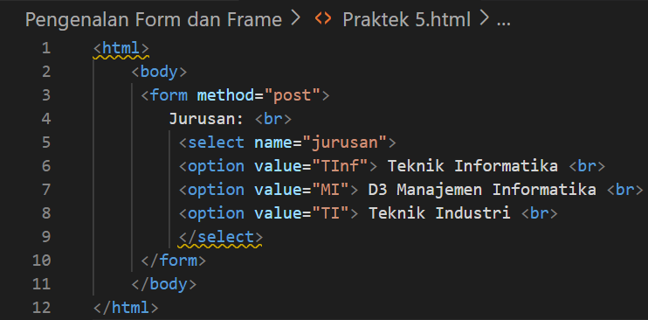

**Output :**

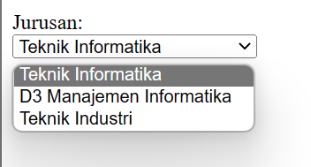

* **Tugas Praktek 6.html**

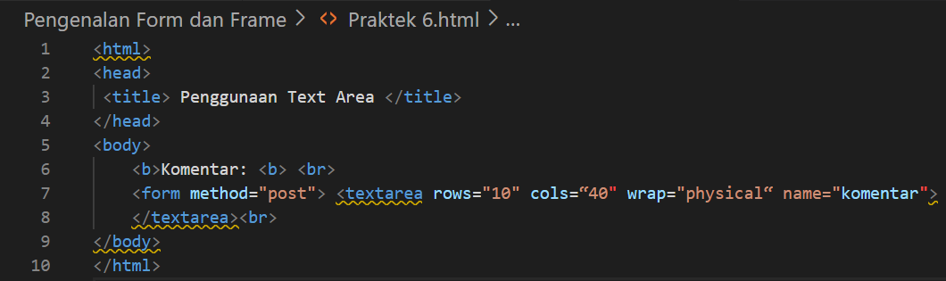

**Output :**

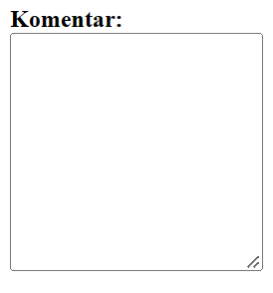

* **Tugas Praktek 7.html**

1. Keterangan Frame

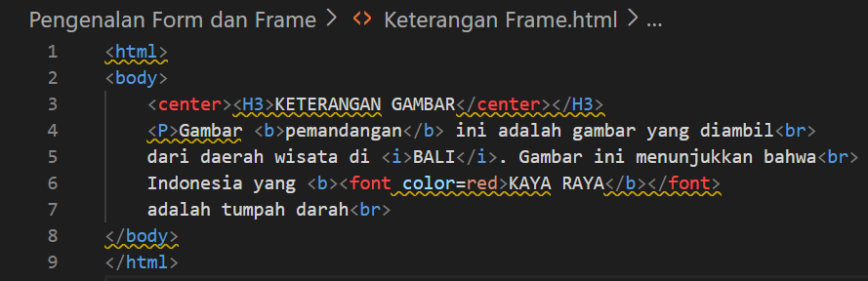

1. Praktek 7.html

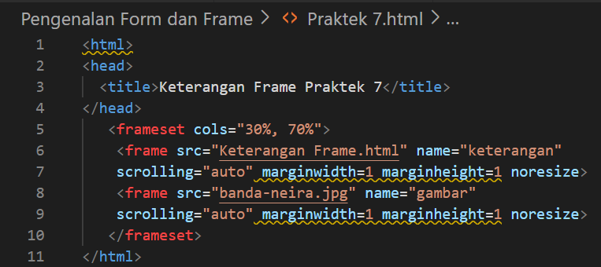

**Output :**

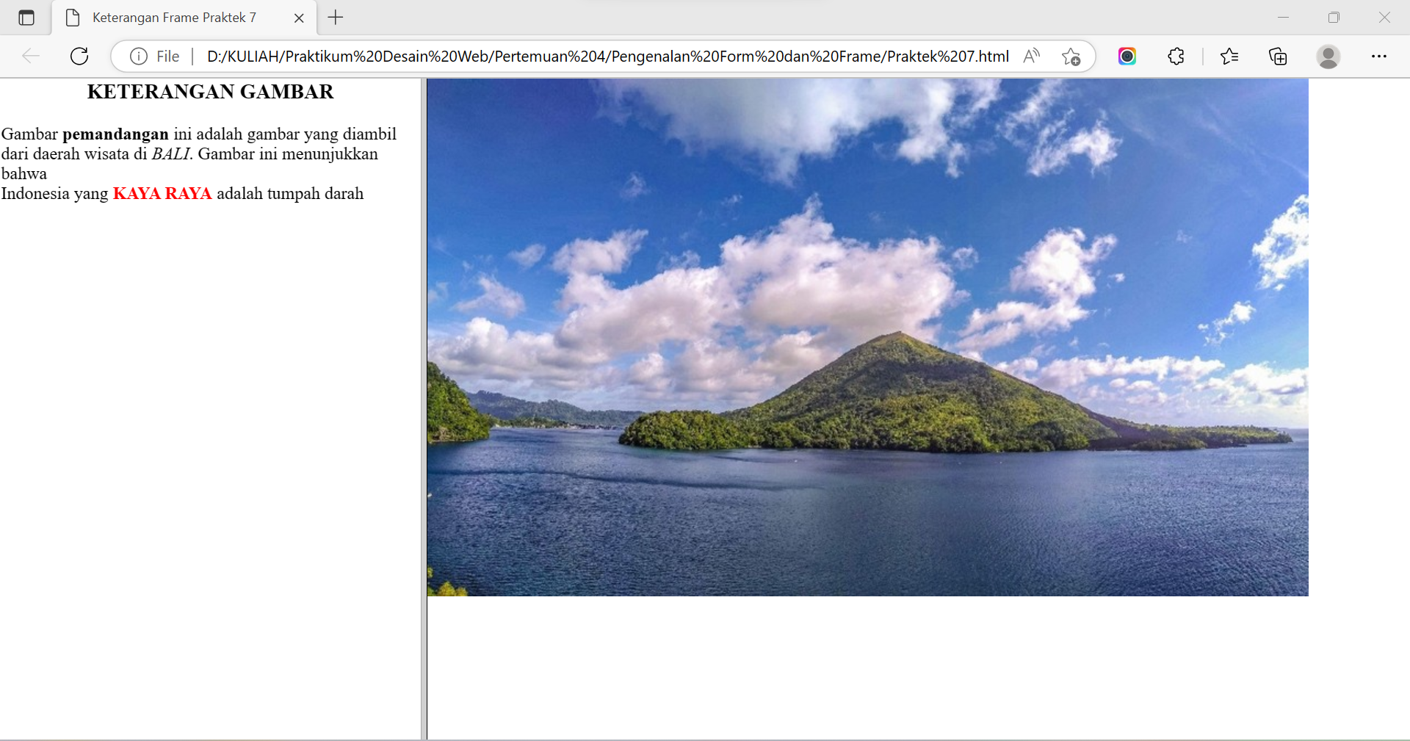

* **Tugas Praktek 8.html**

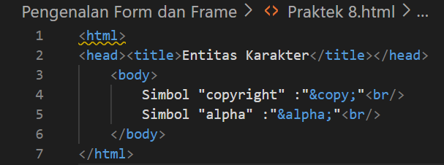

**Output :**

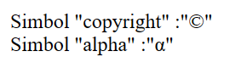

* **Tugas Praktek 8_2.html**

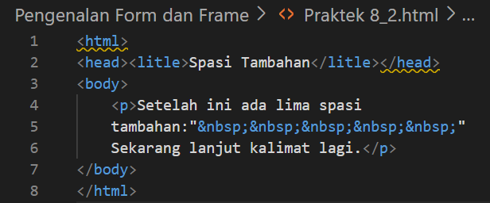

**Output :**

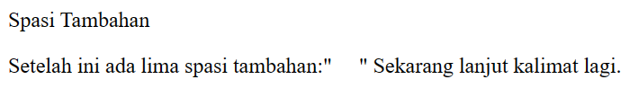

* **Tugas Praktek 9.html**

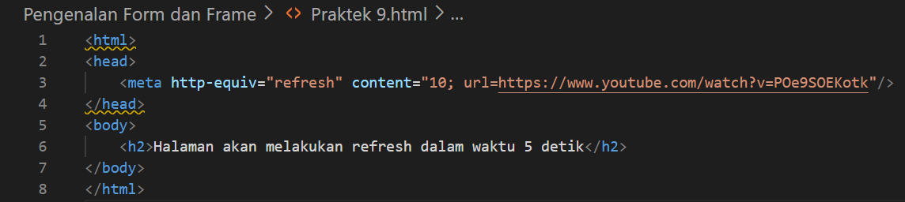

**Output :**



Halaman akan melakukan refresh setelah 5 detik, dan masuk ke halaman youtube sesuai dengan link yang sudah dicantumkan dalam codingan diatas. Berikut contoh outputnya :

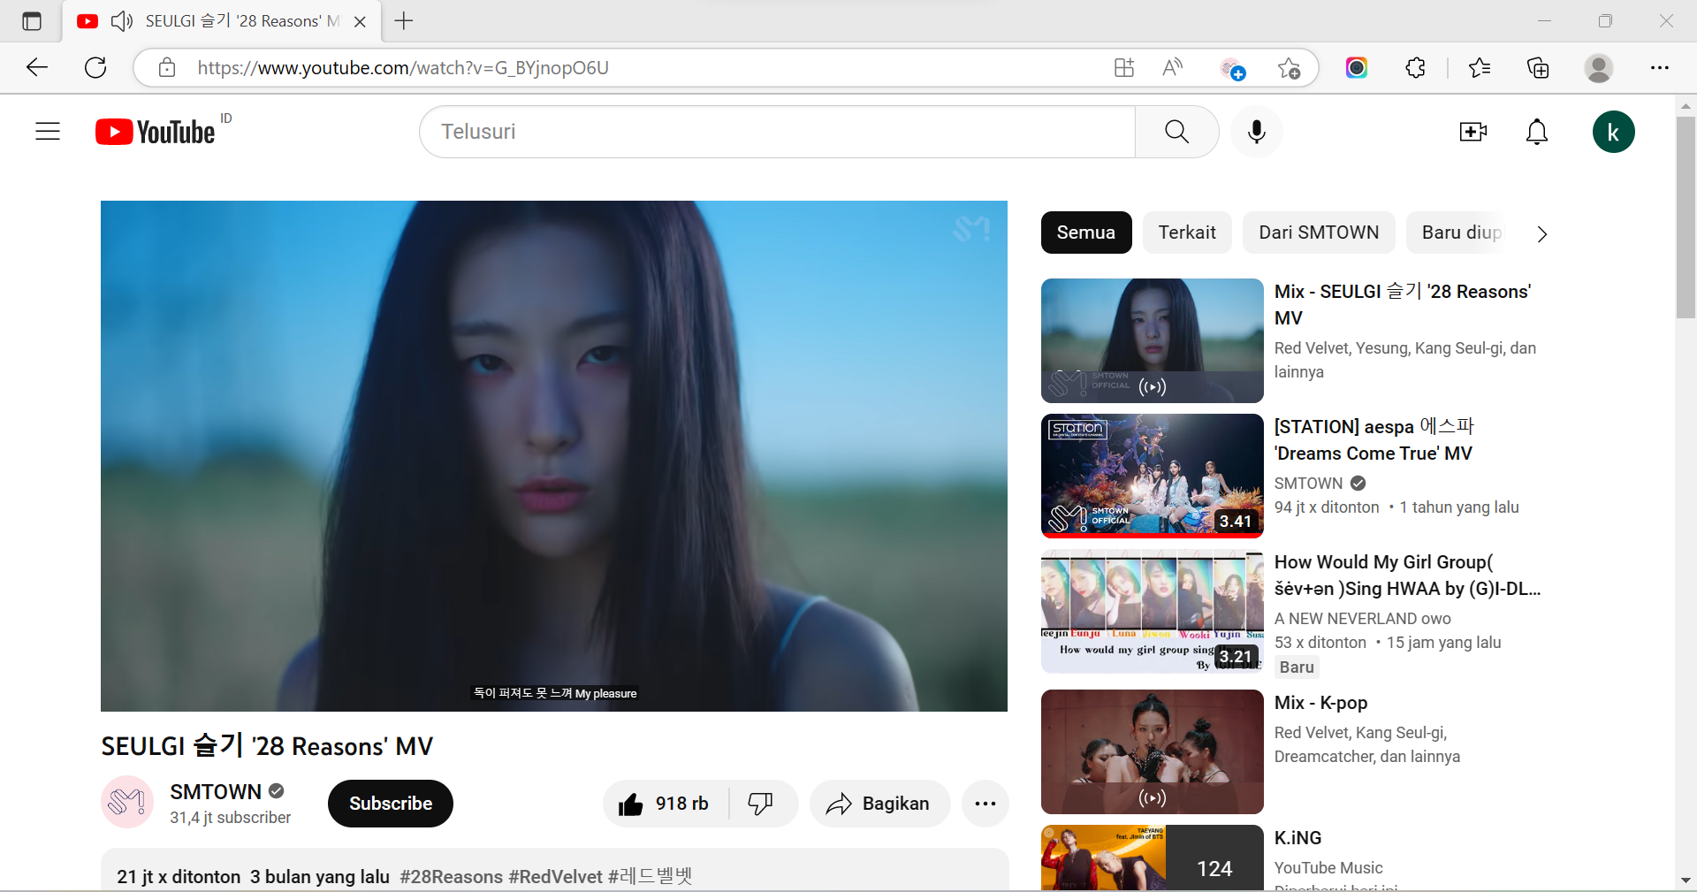

* **Tugas Praktek 10.html**

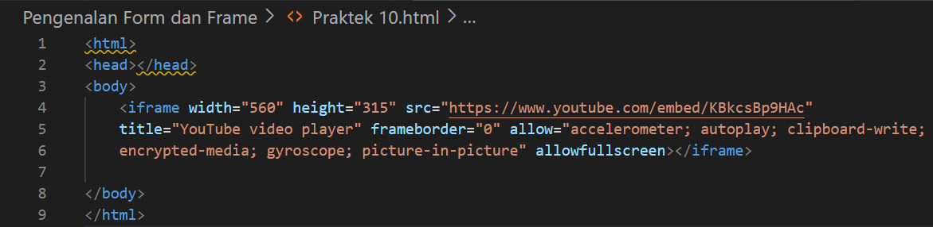

**Output :**

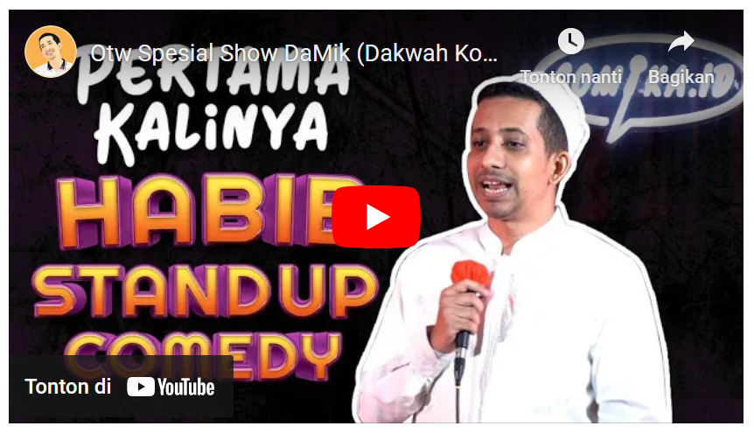

* **Tugas Praktek 1-asal.html**

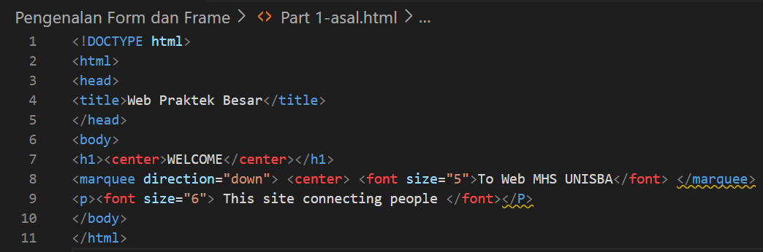

**Output :**

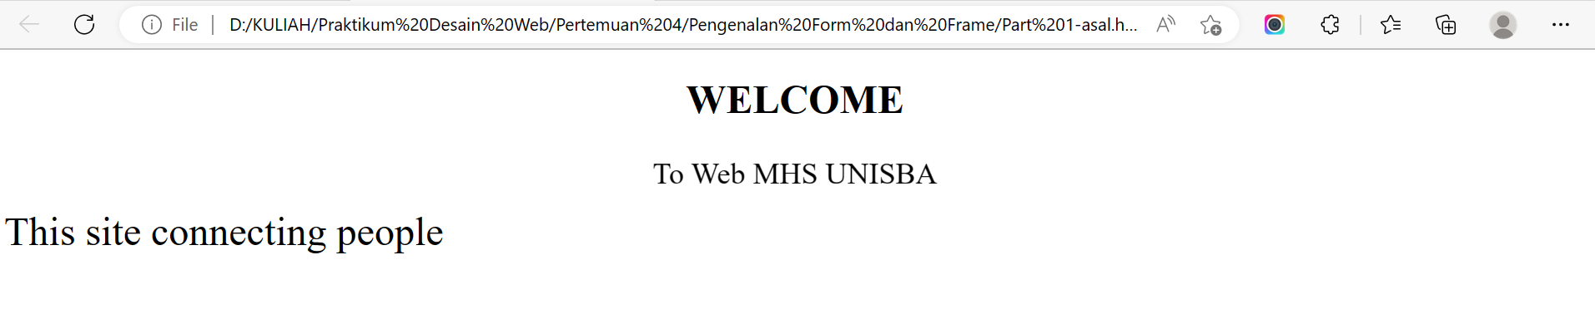

* **Tugas Praktek 2-menu.html**

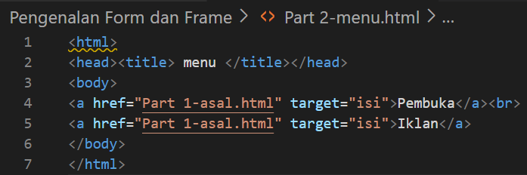

**Output :**

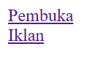

* **Tugas Praktek 3-web1.html**

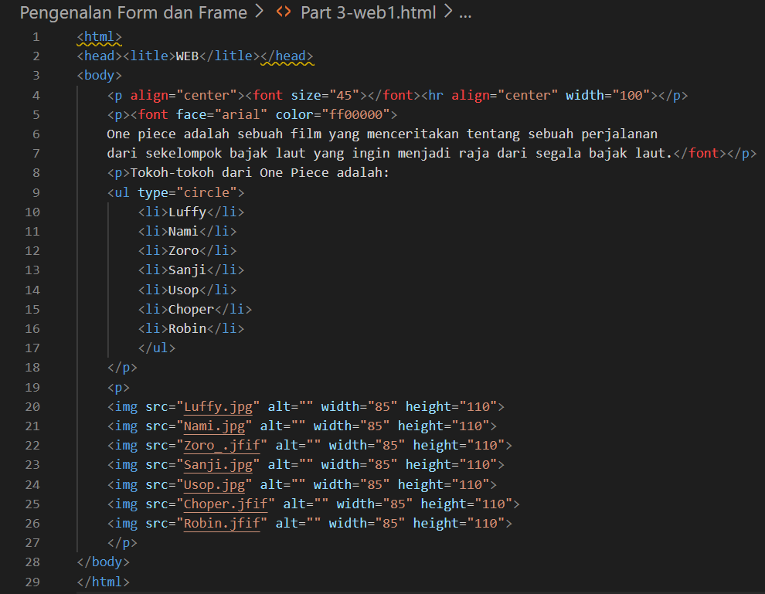

**Output :**

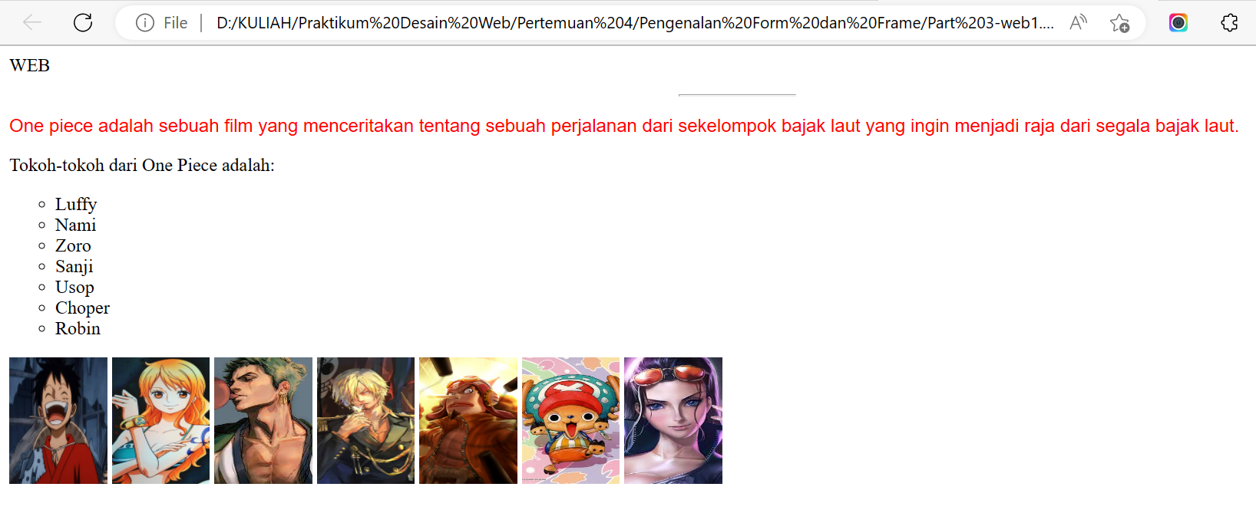

* **Tugas Praktek 4-Header.html**

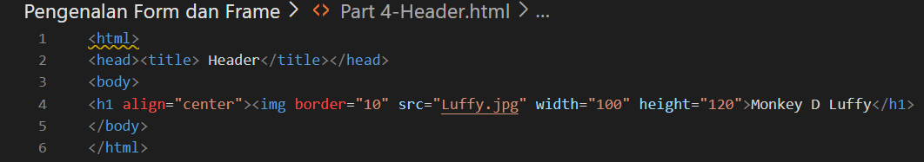

**Output :**



* **Tugas Praktek 5-Isi.html**

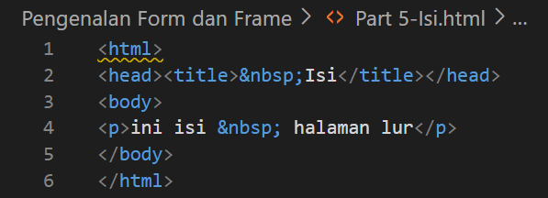

**Output :**



* **Tugas Praktek 6-Index.html**

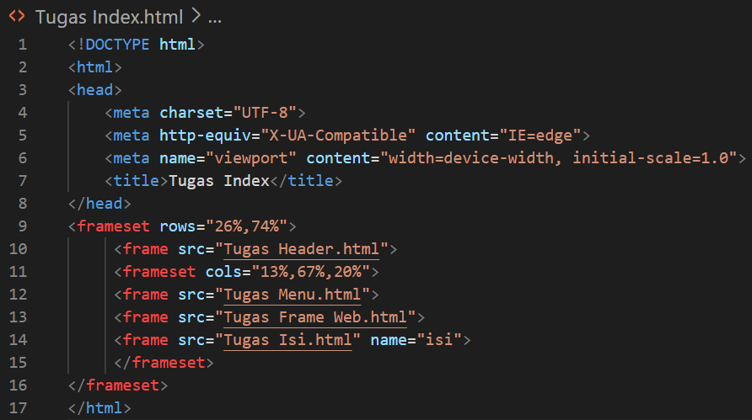

**Output :**

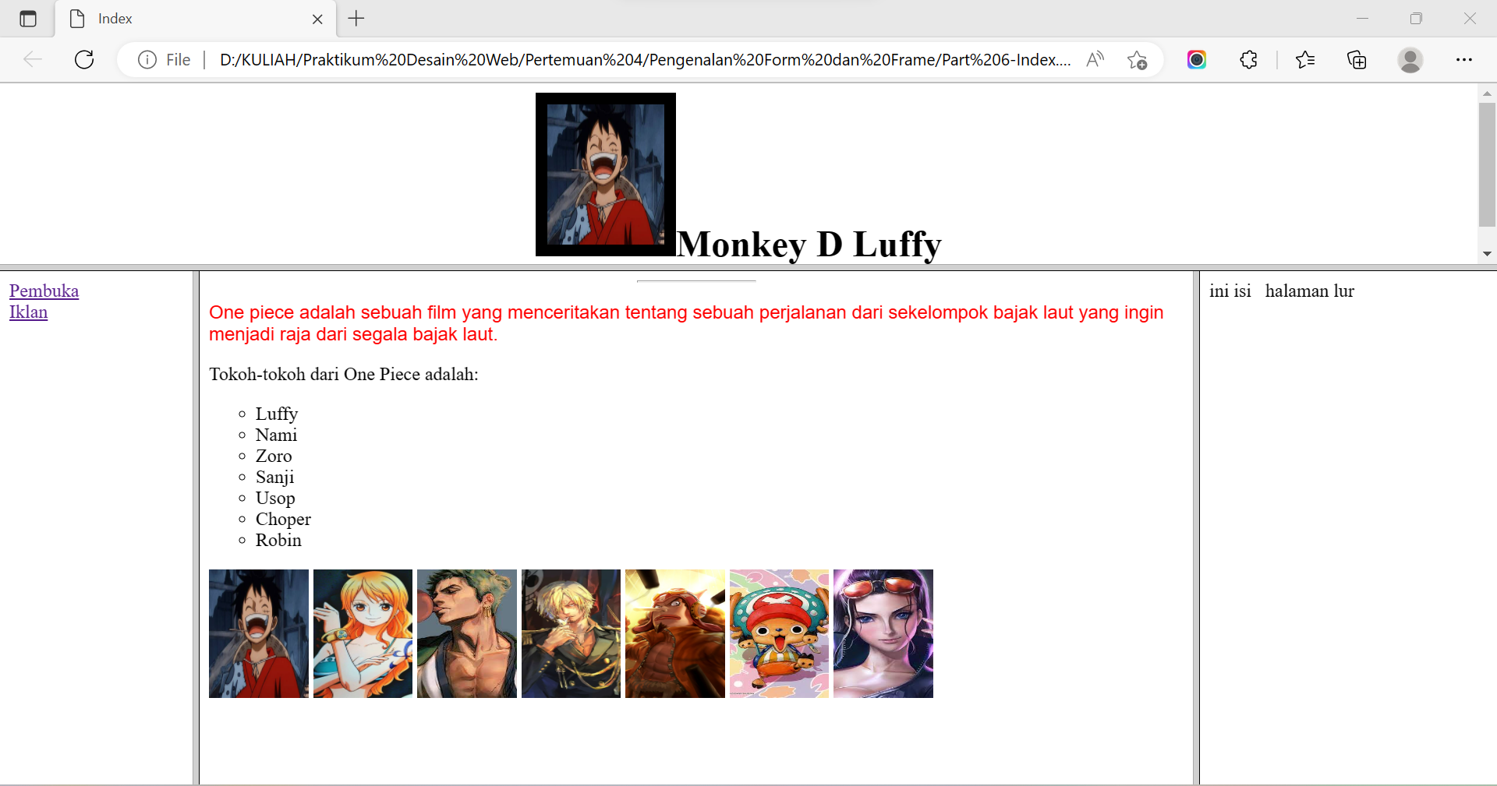

**BAB III**

**IMPLEMENTASI PRAKTIKUM**

1. **Source Code dan Output Tugas Praktikum**

* **Tugas Form.html**

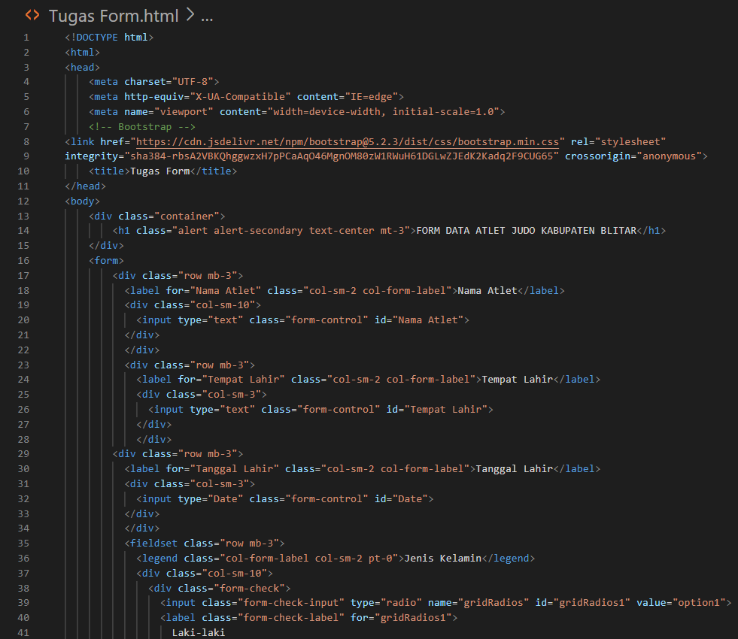

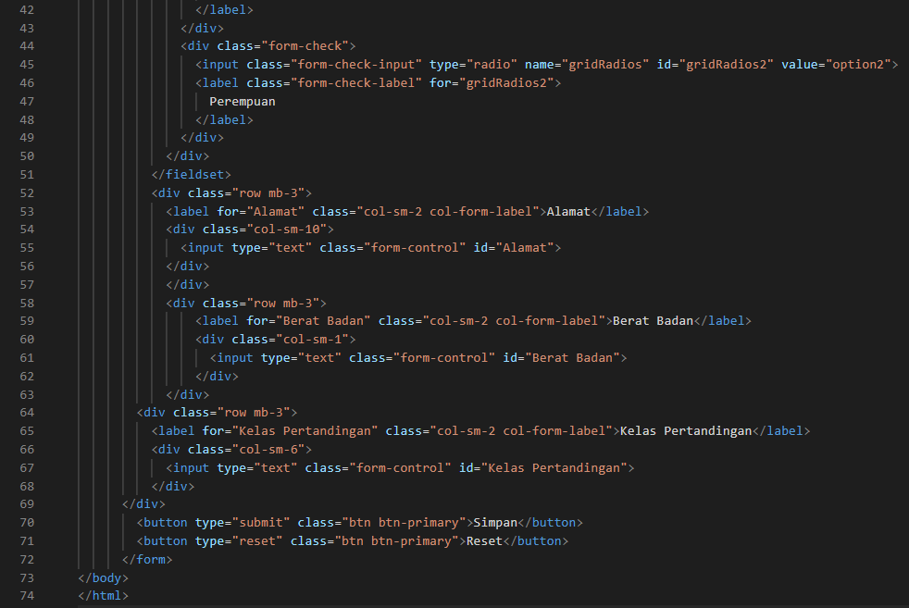

**Output :**

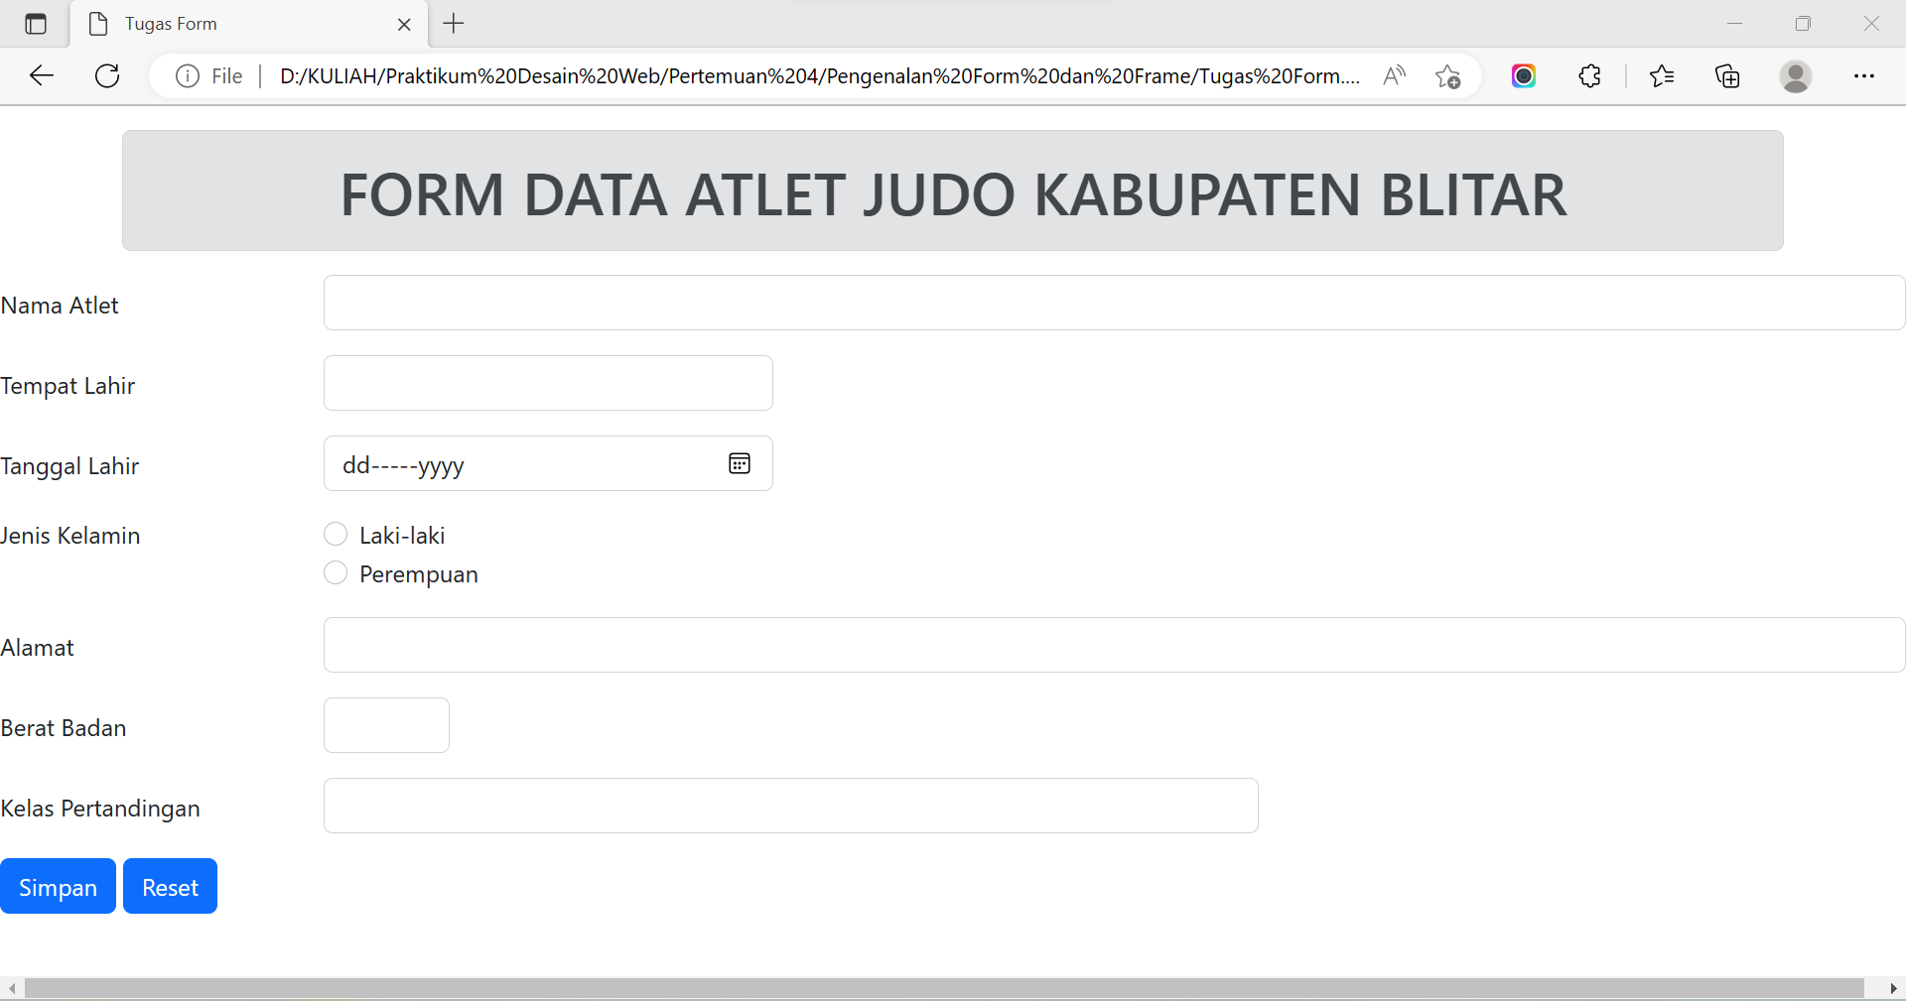

* **Tugas Header.html**

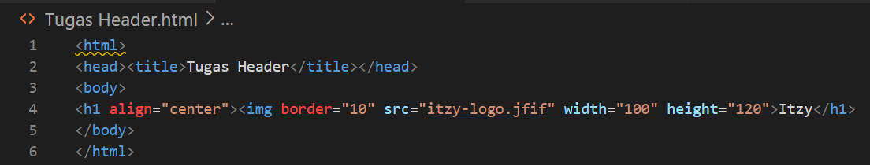

**Output :**



* **Tugas Menu.html**

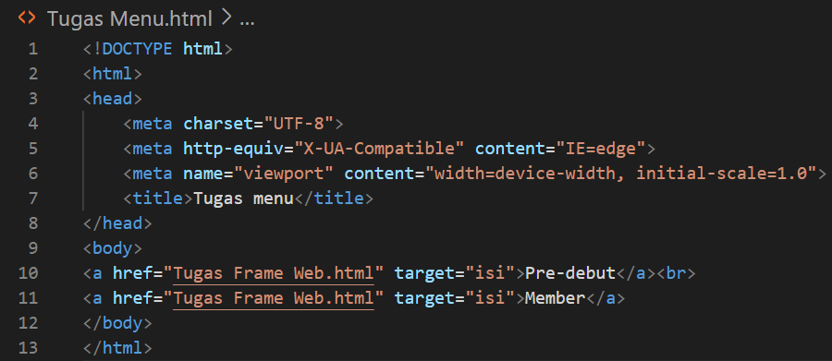

**Output :**

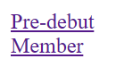

* **Tugas Isi.html**

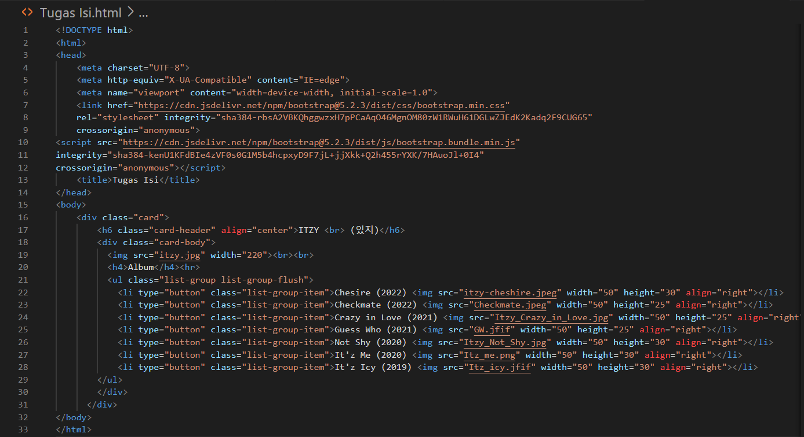

**Output :**

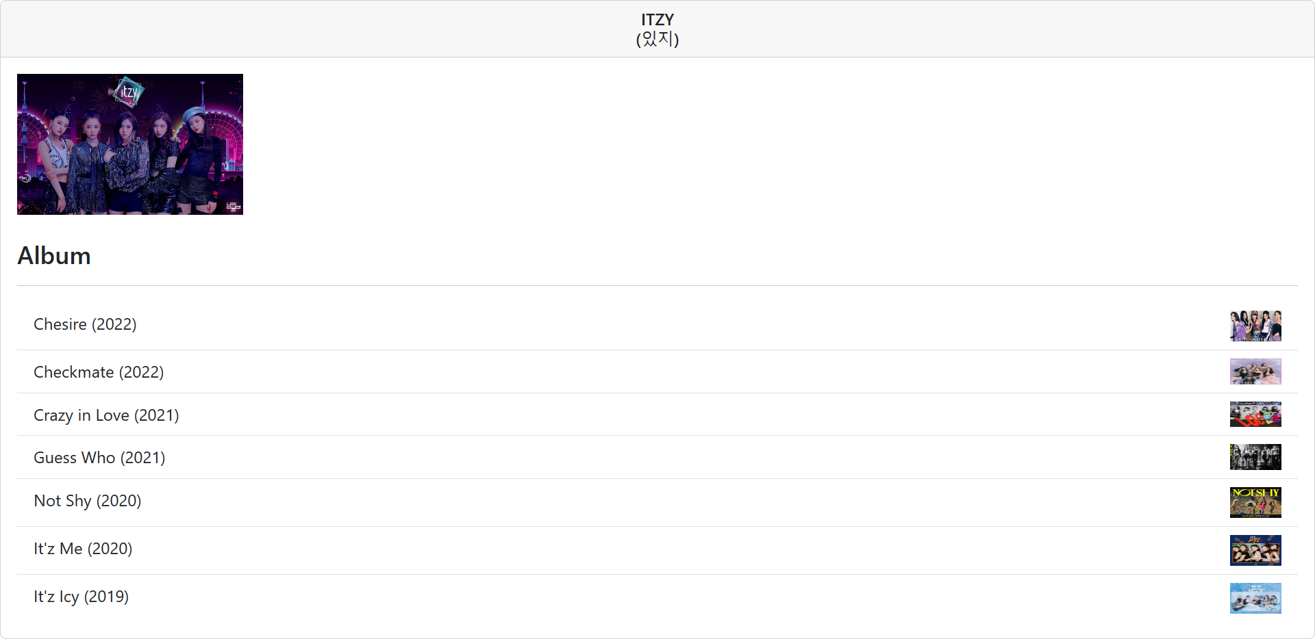

* **Tugas Frame Web.html**

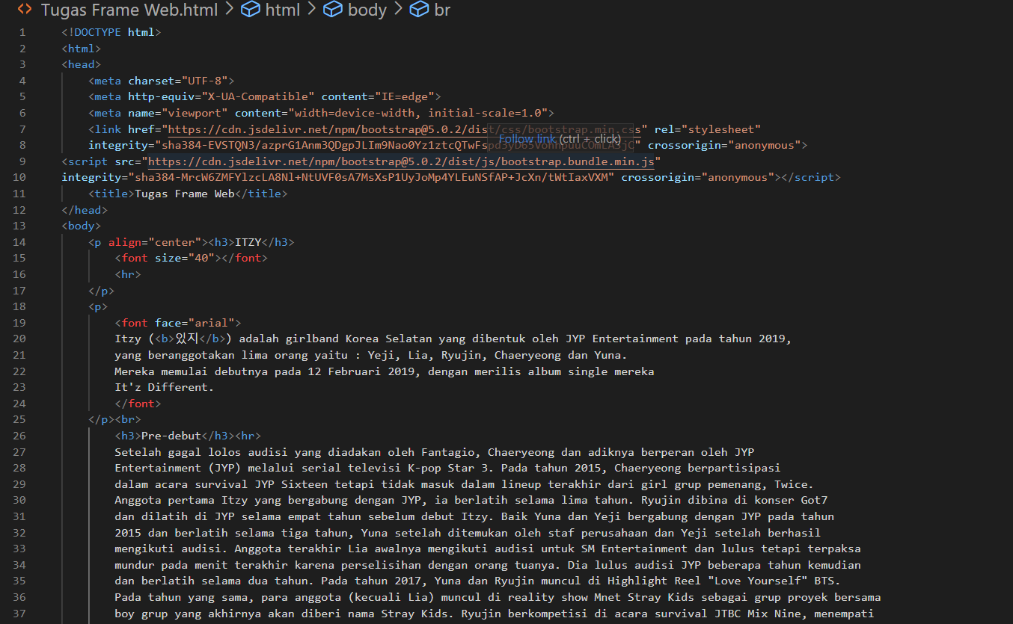

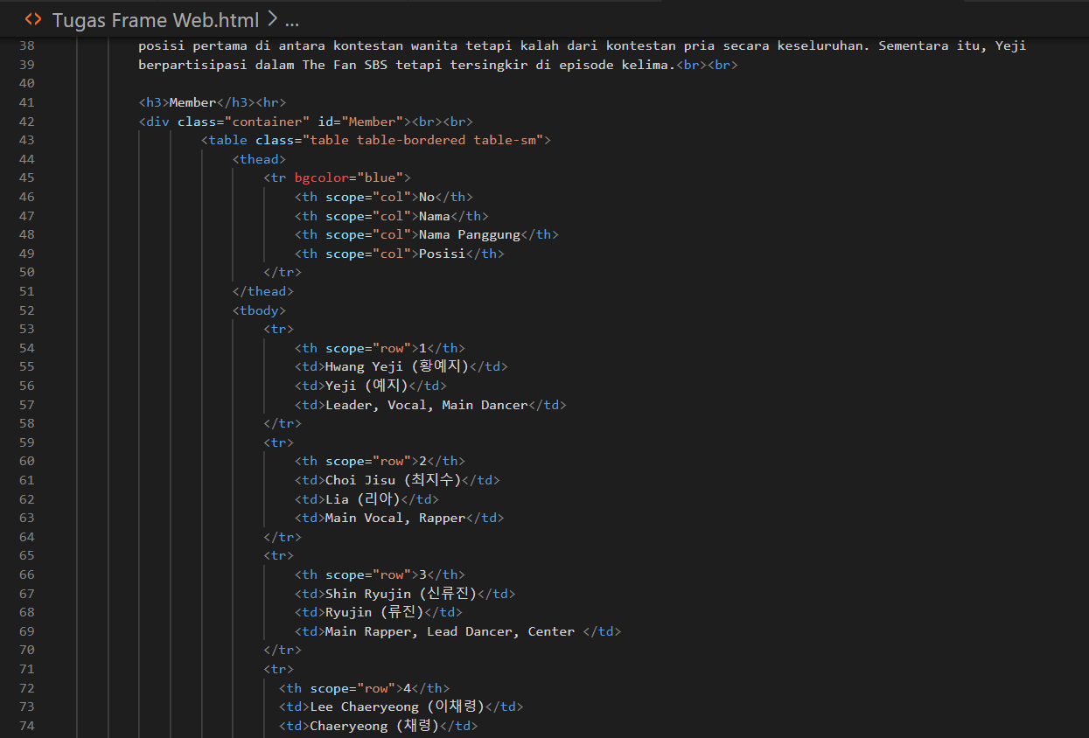

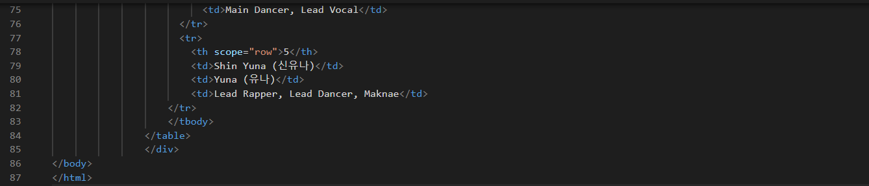

**Output :**

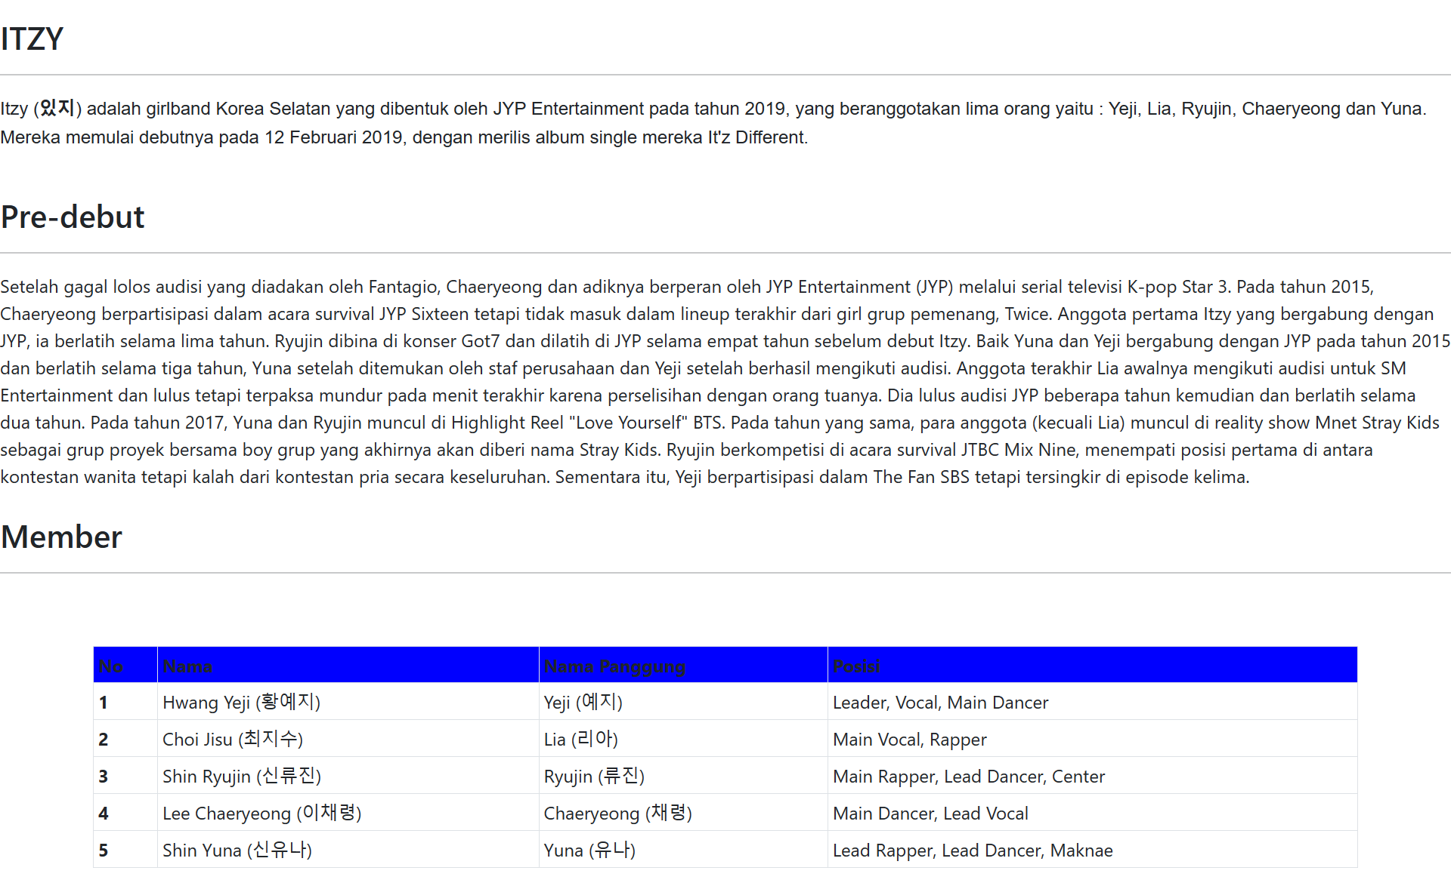

* **Tugas Index.html**

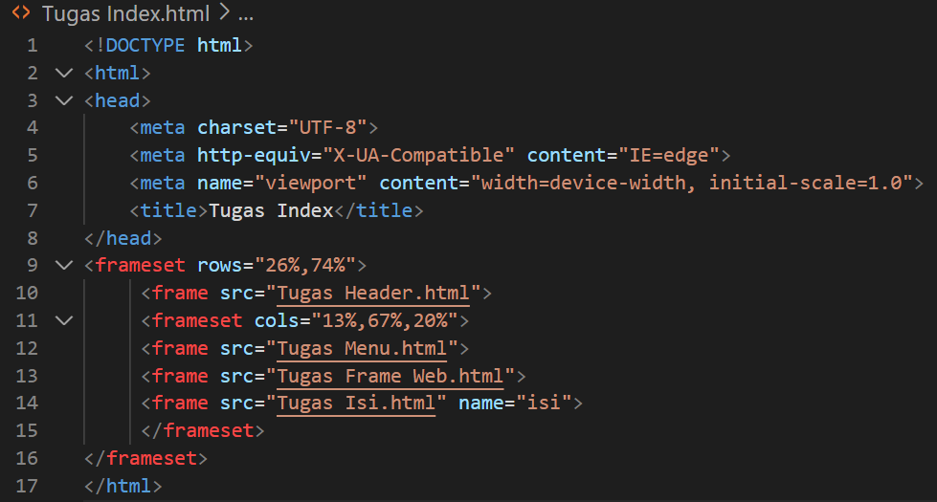

**Output :**

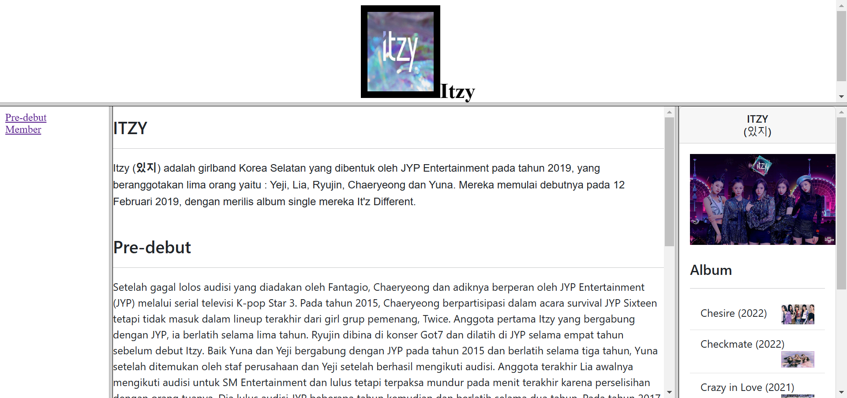

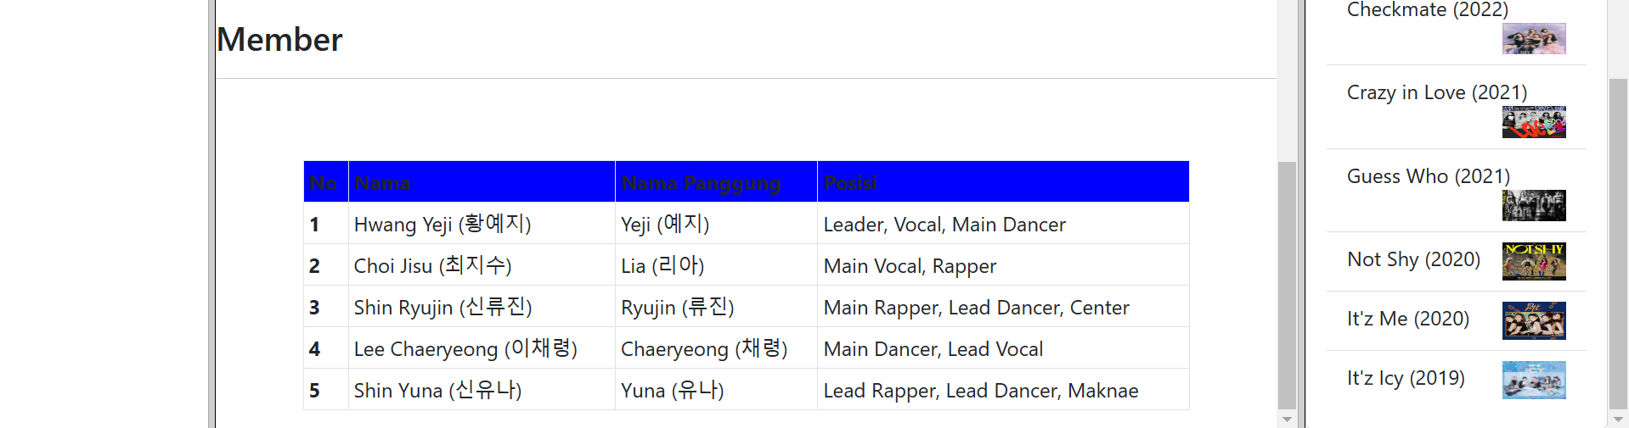

**Kesimpulan :**

Dari tugas diatas bisa disimpulkan bahwa penggunaan form dan frame mempermudah dalam pembuatan halaman webiste sesuai kebutuhan dan keinginan. Semakin bagus webmaster menggunakan HTML, semakin bagus pula tampilan yang ada pada browser pengguna internet dan juga mempermudah user untuk mengakses web.